Техническая часть

Требования:

1. Простота использования (для пользователя)
2. Простота обслуживания заказов
3. Скорость работы
4. Максимальное количество информации в наименьшем занимаемом пространстве
5. Удобная система хранения данных (заказов)
6. Удобная система добавления данных (информация о исполнителя)

Функционал:

1. Меню – слайдер со всей информацией
   1. Информация о ТЦ
   2. Информация о фудкортах
   3. Информация о ресторанах
   4. Меню
2. Кнопка Корзина
3. Кнопка Заказы

Алгоритм работы:

1. Пользователь запускает бота первый раз (\start)
2. Данные о пользователе записываются в БД (chat_id) *(функционально)*
3. Бот формирует меню на основе данных из БД
4. Пользователю приходит сообщение с меню
5. Пользователь выбирает (нажимает на кнопку) нужный пункт
6. Бот обрабатывает запрос (берёт данные о следующей конфигурации меню из БД)
7. Изменяет сообщение с меню
8. П.п.5 – 7 повторяются для фудкортов, ресторанов, категорий
9. Бот выводит список товаров категории из Меню ресторана: картинка + 4 инлайн кнопки («-», Кол-во (динамически меняется, изначально 1), «+», «Добавить в корзину»)

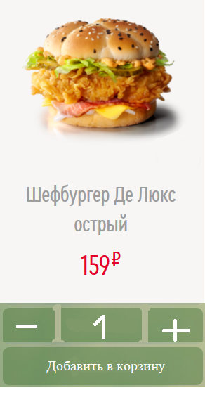

1. Пользователь ищет нужное блюдо: скрол вверх-вниз и/или листая страницы (соответствующие кнопки меню)

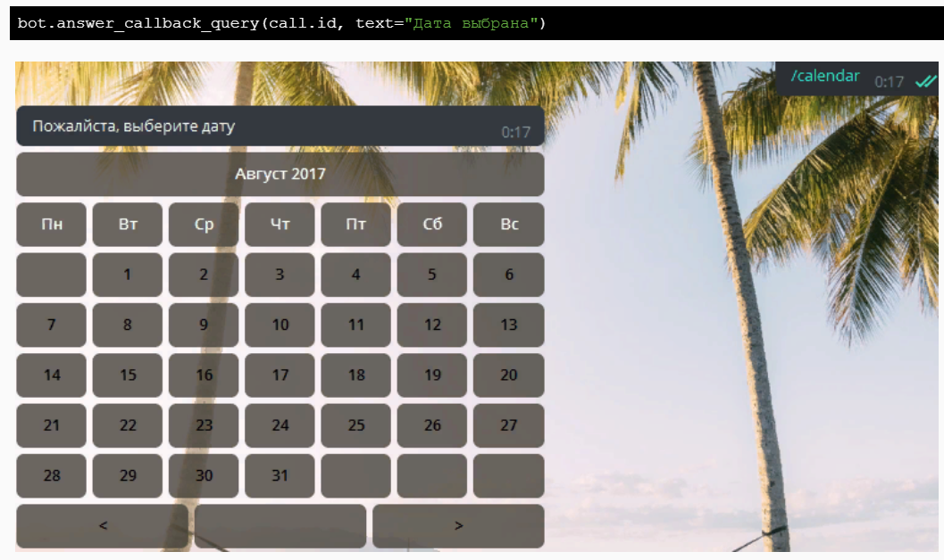

1. Пользователь нажимает «+» чтобы увеличить количество товара
2. Бот изменяет соответствующее сообщение, меняя кнопку Количество (прибавляет 1)
3. Пользователь нажимает «-» чтобы уменьшить количество товара
4. Аналогично п.п.12 (уменьшает на 1)
5. Пользователь нажимает «Добавить в корзину»
6. Бот добавляет товар в корзину (количество соответствует кнопке Количество), редактирует сообщение (обнуляет количество), отправляет пользователю уведомление: «Добавлено в корзину “название товара” “количество” шт.»
7. Пользователь повторяет п.п.10-16
8. Пользователь нажимает на кнопку Корзина (в чат отправляется сообщение Корзина)
9. Бот формирует и отправляет сообщение с информацией о товарах пользователя с итоговой ценой, а также кнопку «Оплатить» и «Очистить корзину»
10. Пользователь оплачивает.
11. Бот отчищает корзину. Далее отправляет данные о заказе пользователя в соответствующий фудкорт/ресторан (данные берёт из БД) – формирует сообщение с кнопкой: «Заказ принят». Отправляет пользователю сообщение о том, что заказ отправлен в фудкорт.
12. Работник фудкорта, нажимает на кнопку «Принять заказ»
13. Бот редактирует сообщение с заказом – меняет кнопку «Принять заказ» на «Заказ готов». Отправляет пользователю сообщение о том, что заказ готовится.
14. После того как заказ готов работник фудкорта нажимает на кнопку «Заказ готов»
15. Бот удаляет сообщение с заказом *(функционально)*
16. Бот отправляет сообщение пользователю о том, что заказ готов и его нужно забрать

База данных должна содержать:

1. Торговые центры
2. Фудкорты привязанные к определённому ТЦ
3. Рестораны привязанные к определённому фудкорту
   1. Название
   2. Chat-id
   3. Категории блюд
   4. Меню
      1. Название блюда
      2. Категория блюда
      3. Цена
      4. Изображение товара
      5. Состав

Реализация:

1. Меню – InlineKeyboardMarkup (Callback-кнопки)

Пример: 

<https://www.pvsm.ru/python/262396>

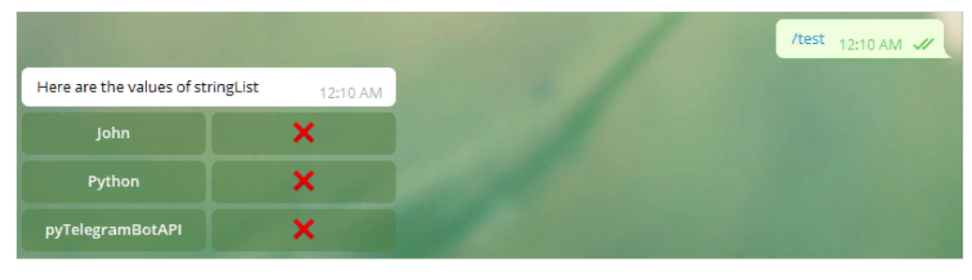

<https://coderoad.ru/45558984/%D0%BA%D0%B0%D0%BA-%D1%81%D0%B4%D0%B5%D0%BB%D0%B0%D1%82%D1%8C-%D0%B1%D0%BE%D1%82%D0%B0-%D0%B4%D0%BB%D1%8F-Telegram-%D0%B4%D0%B8%D0%BD%D0%B0%D0%BC%D0%B8%D1%87%D0%B5%D1%81%D0%BA%D0%B8%D0%B9-keyboardbutton-%D0%B2-python-%D0%BA%D0%B0%D0%B6%D0%B4%D0%BE%D0%B9>

1. Кнопки – ReplyKeyboardMarkup (Заготовленные сообщения)

Пример:

